臺東美術館展覽申請作業要點

臺東縣政府文化處

臺東美術館展覽申請作業要點

104 府文視字第 1040140251 號
一、目的：臺東縣政府（以下簡稱本府）為推展藝術創作與藝術教育,落實臺東美術館（以下簡稱本館）之展覽申請事宜，依據臺東縣政府文化處場館使用管理辦法，特訂定本要點。
二、展覽場地：臺東美術館。
三、展覽類別：申請展出之作品須為水墨、膠彩、油畫、水彩、版畫、書法、篆刻、雕塑、陶藝、工藝設計、美術設計、攝影、綜合媒材、裝置藝術、互動藝術等類別之藝術創作，或其他經本府評估適合於本館展出者。
四、展覽性質：分為邀請展及申請展。五、邀請展之規定：
(一) 具有下列資格之ㄧ者，由本府邀請展出。
1. 曾任全國美展之評審（議）委員。
2. 曾獲國家級別獎項前三名者。
3. 曾獲國際著名展覽會優選或榮譽獎者。
4. 國內外優異藝術家，其作品經中央教育、文化主管機關獎勵或推薦者。
5. 藝術成就享譽國內外者。
6. 其他經本府認為合於邀請展出者。
(二) 展覽方式：詳如附件一。
六、申請展之規定：(一) 申請資格：
1. 凡對藝術創作有興趣之個人或團體均得提出申請。
2. 申請人於同一年度以提送一件申請案（個展或聯展擇一申請）為限，不得
同時申請個展及參與聯展，並不得同時參與二件以上之聯展申請案。
3. 近三年內未曾於本館展出者。
4. 非屬各機關學校或社團之聯展、畢業展者。
(二) 申請方式：可親至本館索取展覽申請表或逕自本館網站下載。
(三) 申請時間：自每年三月一日至四月三十日止，檢齊相關資料以掛號向本府提出申請。審查結果於每年七月三十一日前公告於本府網站，並以書面通知。展出時間為次年之一月一日起至十二月三十一日止之檔期。未在上開申請時間提出申請者，不予受理。
(四) 申請文件：申請人應檢附下列資料各一份。
1. 申請書封面【表一】。
2. 申請表【表二】。
3. 計畫書【表三】。
4. 申請送審作品清單【表四】。
5. 申請聯展者須另附申請聯展名冊【表五】。

6. 著作權同意書【表六】。
7. 送審作品之數位影像光碟片：
(1) 送審作品件數：
A. 個展：作品十件送審。
B. 聯展：四人以下每人各繳作品五件，五人以上各繳作品三件，十
人以上各繳作品二件送審(最多三十件為限)。
C. 立體類型（如雕塑、陶藝、工藝設計等）之創作展覽，其中至少
五件作品提供三張不同角度之數位影像檔。
(2) 光碟片規格：將送審作品之數位影像檔燒錄於光碟片中，數位影像檔應拍攝良好、忠實於原作，且為 JPEG 格式，畫素須為五百萬畫素(5Megapixels 或 2048×1536 pixels) 以上。光碟片上以油性筆註明申請人姓名及展覽名稱。
(3) 無論個展或聯展送審作品均須註明創作年份。
8. 送審資料除申請表、計畫書及光碟片外，亦可提供申請人之畫冊為附件。
七、申請展覽注意事項：
(一) 送審作品須有二分之一以上為最近二年內所創作，且尚未在國內其他公私立
展館展出者。
(二) 送審之資料或作品圖檔，如無法清楚辨識或過於模糊，本府得請申請人限期
補件，未限期補件者，視同放棄。
(三) 申請人之展出作品規格須配合本館空間大小而配置（附件二）。
(四) 申請表件及所附資料於審查完竣後，均不予退還，請自行留存底本。
八、申請文件送件方式及收件日之認定標準：
(一) 郵寄：收件日以郵戳為憑。
(二) 專人送達：含快遞、親送等，於受理收件期間內送達臺東美術館。
(三) 地址：95048 臺東市浙江路 350 號，臺東美術館收（信封註明申請美術展覽）。
九、有下列情形之一者，本館不受理其申請：
(一) 申請表件填報不實者。
(二) 三年內曾通過本府審查，但未依排定日期展出，且無正當理由未於展出日前
半年通知本府取消檔期者。
(三) 破壞、毀損本館展覽場相關設施，情節重大者。
十、審查與通知：
(一) 初審：本府就申請案件進行書面審查。申請文件不齊備而得補正者，通知申
請人限期補正。屆期未補正或補正仍不齊備者，不予列入複審。
(二) 複審：由本府召開審查委員會議，本府得聘請相關領域之專家、學者若干人為審查委員。審查委員應依其專業及經驗，逐一審查送審作品之數位影像檔、進行票選，並依總票數高低擇定通過案件。
(三) 通過審查安排展出者，未滿三年不得再度申請。因故未能展出時，應於展出
日半年前書面通知本府，違者取消申請資格，且三年內不得向本府申請展出。

(四) 委員會審查結果以書面函知申請人，通過者由本府排定展期。未通過者，由本府函知取回送審作品，逾期不領回者，本府概不負保管責任，並由本府逕行處置，申請人或作者均不得提出異議。
(五) 經審核取得檔期之申請者，得酌予補助展覽經費。
(六) 凡經審查具備與本府合辦資格者，得依本府文化處場館使用管理辦法第五條
第一款規定，免收場地費。
十一、審查委員會設置規定如下：
審查委員有下列情形之一者，應自行迴避：
(一) 本人或配偶、前配偶、四親等內之血親或三親等內之姻親或曾有此關係者為
送審案件之申請人。
(二) 本人或配偶、前配偶，與送審案件之申請人有共同權利人或共同義務人之關
係者。
(三) 現為或曾為送審案件申請人之代理人、輔佐人者。
(四) 曾為送審案件證人、鑑定人者。
十二、展場檔期安排如下：
(一) 通過審查之展覽提案，由本府依空間需求與展覽特性，協調安排展出檔期及展覽相關事項。本府免費提供展覽所需場地與現有相關設備，展覽製作經費補助得另案申請，由本府視年度預算及展覽計畫之概算項目經費酌予補助。
(二) 展出地點以本館所屬展覽場地為主，每檔展期以六至八週為原則，本府得參
酌實際需求調整之。
(三) 展覽場地如遇政府機關及本府舉辦重要活動時，事前得由本府另行通知並協
調更動展覽檔期或取消檔期，展出者不得要求賠償。
(四) 本館開放展覽時間為每週二～週日早上 09：00-17：00，每週一全天休館。
十三、展覽須知：詳如附件一。

附件一

臺東美術館展覽須知

104 府文視字第 1040140251 號
一、 佈展之作品安排、場地規劃，由藝術家與本府共同研商決定後，藝術家須自行
完成佈、卸展工作。
二、 藝術家應於展覽開展前五天內將展品運至臺東美術館（不得提前運抵），且須於展覽前一日將展覽場地佈置完成，並於展覽結束之三日內（必要時得申請延長），回復展覽場地原狀，如逾期限本府不負展覽品保管責任。
三、 展覽期間作品如有毀損失竊，本府不負賠償責任。
四、 本府為主辦機關，展出作品由藝術家提供，有關藝術家作品之包裝運輸、作品保險、佈卸展、開幕茶會、印製畫冊、文宣廣告製作、行銷、製作相關文創商品及相關配合活動等，概由藝術家負責規劃執行。貴重或易碎作品於佈展時，應自行加裝保護設施並自行投保。
五、 展場地面、牆面、柱面、天花板等不得挖掘、打洞、改變或使用鋼釘、或黏著
劑直接粘貼，如有破壞損毀或造成漏水，應負責復原。
六、 大型展品如雕塑、鐵條、臺架等重物，搬運時應提離地面，避免刮損地面，如
有損毀，應負責復原。
七、 佈置完成後及展畢拆除之廢棄物，應自行從速運離臺東美術館。借用之桌椅、
展示櫃、展示牆…等物品如有髒污，請擦拭乾淨並歸回原位。
八、 藝術家需同意專輯圖片及撰寫之文字授權本府於日後建立數位化資料之使用，並配合本府展務期程提供展覽簡介及作品圖檔以利宣傳物之製作，若藝術家自行刊登廣告，內容樣稿須於印製前交付本府審查。
九、 藝術家若要懸(繫)掛旗幟，需於開幕前懸（繫）掛前十五日提出申請，且需依
照相關行政程序核定後方可辦理。
十、 如舉辦開幕、剪綵等儀式，均由藝術家自行安排司儀、茶水、茶點供應等細節，並須於展出前三週與本府洽定新聞稿及開幕式流程，以利協調辦理。其新聞稿則需經由本府核定後，由本府發稿。
十一、 展出前，藝術家應對本館導覽志工講解展出內容及展品特色，或於展出期間，
由藝術家派員在現場維護作品及向民眾解說。
十二、 展覽結束後二週內，請檢附成果報告（含電子檔）及相關資料，送本府辦理
核銷結案。
十三、 展出作品不得有標價或其他方式之商業行為，違反者立即停止展出並永久取
消申請資格。
十四、 展覽場內不得陳列花籃或放置與展覽無關之其他物品。
十五、 應依本府規定使用場地，善盡使用維護之責，如不依規定使用而致使本館有
所損害者，應負賠償責任。

十六、 作品或藝術家在展場行為若有違背公共秩序善良風俗等情事，本府得拒絕展
出；若有侵權行為，由作者自行負責，本府不負法律責任。十七、 本展場排定檔期後，本府如因業務上之需要，得調整檔期。十八、 違返上述規定之個人或組織，本府得取消補助及合辦資格。

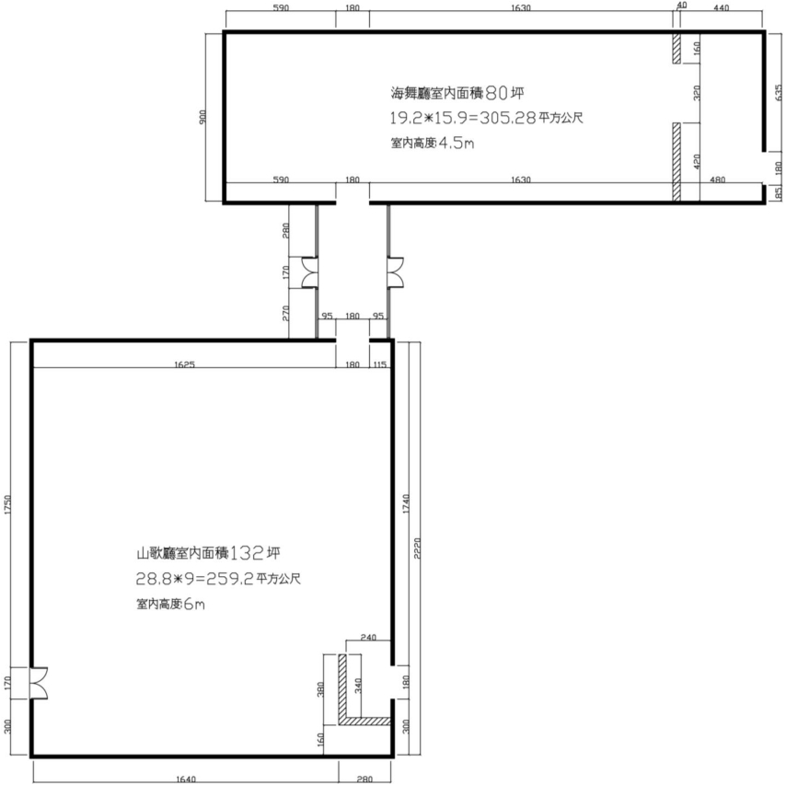

附件二

臺東美術館展場帄面圖

104 府文視字第 1040140251 號

【表一】

104 府文視字第 1040140251 號

展覽申請書

展覽名稱：______________________申請人/團體：__________________

申請資料檢核項目 | 勾選欄
一、臺東美術館展覽申請表 | □
二、臺東美術館展覽申請計畫書 | □
三、臺東美術館展覽申請送審作品清單 | □
四、臺東美術館展覽申請聯展名冊 | □
五、送審作品之數位檔 | □
六、著作財產權授權同意書 | □
七、相關參考之附件資料 | □
所繳交申請資料請詳細檢查。

申請日期： 年 月 日

(本申請書恕不退還，請自行備份)

【表二】 104 府文視字第 1040140251 號

臺東美術館展覽申請表
填寫者  身分 | □ 個展申請人  □ 聯展代表申請人
姓名 | （中文） | 聯絡  電話 | （公）  （宅）  （手機）
 | （英文）
住址  （通訊處） | □□□－□□
E-mail
最高
學歷
重要展覽經歷
相關
附件

（畫冊、請

柬、照片…

等）
備註 | 聯展申請，參展者每人需填寫本表，彙齊裝訂成冊。（表格不敷使用時請自行列印）

本人 同意依照「臺東美術館展覽申請作業要點」規定申辦展覽。
此致
臺東縣政府文化處
申請人：

（請簽章）

民國 年 月 日

【表三】 104 府文視字第 1040140251 號

臺東美術館展覽申請計畫書
展覽名稱 |  | 作品類別
展覽類型 | □個展 □聯展，共 人，團體名稱： （無者免填）
個展申請人
/
聯展單位
簡介
參展及得獎
經歷
(請依年度、展覽名稱、參賽類別
及成績依序填寫，如無相關經歷，請填無。)
展覽動機及展出內容概述（或策展理念摘要）
（100~300 字）
相關附件

（畫冊、請柬、

照片、圖文…等）
展場需求  與  佈置構想 | （1）預定佈置方式（可複選）  □ 需以牆面掛圖。  □ 需以展示臺上陳放作品。  □ 錄像、影音類型。  □ 裝置藝術類型：請另附展場佈置圖。□ 其他：  （2）特殊需求：例如貴重、易碎作品或重型雕塑等補充說明。

【表四】 104 府文視字第 1040140251 號

臺東美術館展覽申請送審作品清單
作 品  類 別 |  |  |  | 送 審 作 品  數 位 影 像 檔  件 數 |  | □帄 面 類 件  □立 體 類 件  共 計 件
計 畫 展 出 展 覽 件 數 |  |  |  | 件
＊注意事項：
一、聯展申請者，作品編號請依照附件之次序排列。
二、燒錄光碟檔案格式─編號_作品名稱_類別，如：01_臺東意象_油畫；
立體作品 3 張不同角度照─如：02_臺東雕塑_雕塑_1、_2、_3 類推。
三、光碟檔案格式請勿出現「作者姓名」。
編號 | 作者姓名 |  | 作品名稱 |  | 創作年代 |  | 媒材 | 尺寸  （長×寬 cm） | 附件檔案
1
2
3
4
5
6
7
8
9
10
11
12
13
14

申請人： （簽名）

編號 | 作者姓名 | 作品名稱 | 創作年代 | 媒材 | 尺寸  （長×寬 cm） | 附件檔案

申請人： （簽名）

【表五】 104 府文視字第 1040140251 號

臺東美術館展覽申請聯展名冊
申請團體名稱 |  |  |  |  | 申請聯展  代表人
承辦負責人 |  |  |  |  | 聯絡電話 |  | （公）  （宅）  （手機）
說 明 |  | 1. 本表供「聯展申請」使用。  2. 如本表不敷使用，請自行影印。
編  號 | 姓 名 |  | 編  號 | 姓 名 |  | 編  號 |  | 姓 名
1 |  |  | 13 |  |  | 25
2 |  |  | 14 |  |  | 26
3 |  |  | 15 |  |  | 27
4 |  |  | 16 |  |  | 28
5 |  |  | 17 |  |  | 29
6 |  |  | 18 |  |  | 30
7 |  |  | 19 |  |  | 31
8 |  |  | 20 |  |  | 32
9 |  |  | 21 |  |  | 33
10 |  |  | 22 |  |  | 34
11 |  |  | 23 |  |  | 35
12 |  |  | 24 |  |  | 36
團體（民間立案團體） |  |  | 【請蓋團體印信】

通過審查後，展出者以本名冊為限

【表六】 104 府文視字第 1040140251 號

臺東美術館展覽申請
著作權授權同意書(若為團體策展，請以一人為代表並註明團隊名稱)

___________________________(以下簡稱本人)，茲同意無償授權臺東美術館使用本人於

__________________________________________（展覽名稱）展出之作品及相關資料文件。

本人同意並擔保以下條款：

一、本人授權之作品及相關資料文件內容皆為自行創作，有權為本同意書之各項授權（編輯權、重製權、公開播送權、出租權、公開傳輸、公開展示權、公開口述權、 公開演出權、改作權、散布權等權利），且授權作品未侵害任何第三人之智慧財產權。日後若涉及違反著作權或其他法律規範，本人願負完全法律責任。
二、授權之作品僅供臺東縣政府文化處及臺東美術館無限期進行數位化公開展示播放、上網等非營利之推廣行為。
三、為符合資料庫之系統需求，臺東縣政府文化處及臺東美術館並得進行檔案格式之變更。四、本同意書為「無償且非專屬授權」，本人對授權著作仍擁有著作權。
五、本同意書自簽署日起生效，無時間限制。本同意書之權利義務，非經雙方書面同意，不

得轉讓予第三人。本人保證不對臺東縣政府文化處及臺東美術館主張著作人格權。

此 致

臺東縣政府文化處及臺東美術館

立同意書人： （親筆簽名蓋印）

身分證字號：

中 華 民 國 年 月 日

*申請人身分證正反面影印本黏貼處：

個展申請人、聯展代表申請人

須黏貼身分證影本

（身分證影本 正面）
個展申請人、聯展代表申請人

須黏貼身分證影本

（身分證影本 反面）

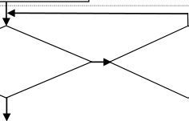

臺東美術館展覽申請標準作業流程圖 104 府文視字第 1040140251 號

作業階段 作業流程 作業期限

受理申請階段
1. 提供申請文件

2.受理申請

3.統計次年展覽檔期
1.

2.

3.
60 日

每年 3 月 1 日至 4 月 30 日

4 月底前

審
查

未通過
4.1 初審

通 過

5. 預備複審作業
補正不全或
逾期未補正
4.2 通知補正 4.3退件

4.1 30 日

4.2 7 日

5 30 日

階
段

6.1複審

未通過

6.2 函覆退件
6.1
︱

30 日

6.2

通 過

展

7.初步協調檔期

8.確認展覽檔期

9.洽談展覽事宜
7.

8.

9.
7 月底前

9 月底前

展覽前 60 日完成

覽執行階段

展覽完成階段

10.文宣

11.佈展及開幕

12.卸展

13.提送成果報告書

10. 展覽前 20 日完成

11. 依排定時間
進行

12. 展覽結束後
3 日內（必要
時得申請延長）
13. 展覽結束後
14 日內

